**Enquête sur les stratégies de vaccination contre la nouvelle maladie à coronavirus (COVID-19)**

Des essais cliniques portant sur des vaccins expérimentaux contre la nouvelle maladie à coronavirus (COVID-19) sont en cours. Lorsqu’un ou plusieurs vaccins contre la COVID-19 seront disponibles au Canada, le cas échéant, on s’attend à ne pas disposer dans un premier temps d’une quantité suffisante de stocks pour répondre immédiatement aux besoins de tous les Canadiens. Par conséquent, certains groupes recevront le vaccin plus tôt que d’autres.

Afin de planifier l’attribution, la distribution et l’administration efficaces et équitables d’un éventuel vaccin contre la COVID-19, l’Agence de la santé publique du Canada (ASPC) mène une enquête auprès de divers groupes d’intervenants afin de mesurer l’importance relative de diverses stratégies de vaccination ciblée, en fonction de différents scénarios de pandémie au moment de la mise à disposition initiale du vaccin contre la COVID-19. Les résultats de l’enquête permettront au Comité consultatif national de l’immunisation (CCNI)1 du Canada de prendre des décisions éclairées concernant les groupes cibles recommandés aux fins de la vaccination précoce contre la COVID-19 s’il n’est pas possible de vacciner tous les Canadiens immédiatement.

La figure ci-dessous présente les objectifs de santé publique du Canada dans sa lutte contre la pandémie de COVID-19, les stratégies possibles de vaccination permettant d’atteindre le plus efficacement ces objectifs advenant qu’il ne soit pas possible de vacciner immédiatement tous les Canadiens, ainsi que les groupes cibles potentiels pour une vaccination précoce contre la COVID-19 déterminés en fonction de chacune des stratégies.

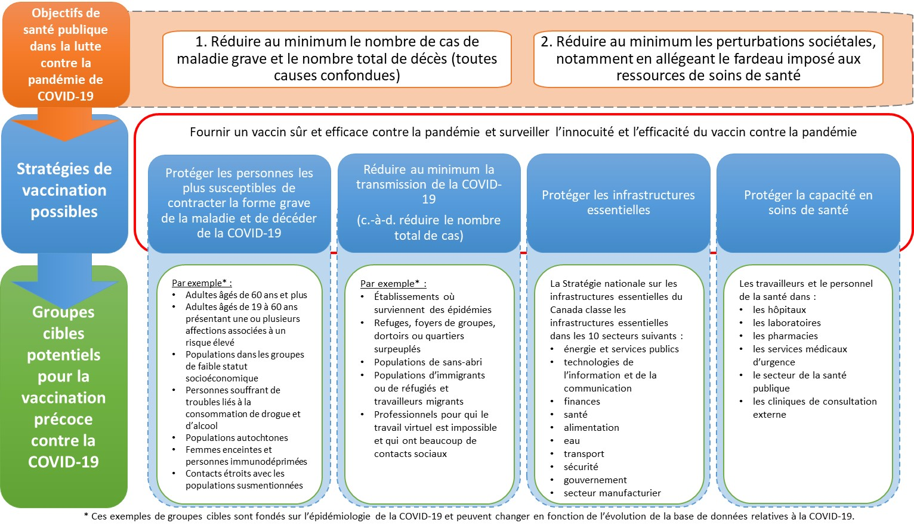

Des stratégies claires de vaccination contre la COVID-19 faciliteront la planification des programmes fédéraux, provinciaux et territoriaux et éclaireront les décisions fédérales en matière d’investissement et d’orientation. Cependant, les recommandations finales en matière de vaccination contre la pandémie au Canada ne pourront être formulées que lorsqu’on en saura davantage sur les caractéristiques du vaccin contre la pandémie (par exemple l’efficacité, l’innocuité, le schéma posologique), l’efficacité des vaccins expérimentaux chez différentes populations (comme les personnes immunodéprimées ou âgées) et la situation entourant l’approvisionnement.

**INSTRUCTIONS POUR RÉPONDRE À L’ENQUÊTE**

**Il faudra environ cinq minutes pour répondre à cette enquête.** Les résultats de cette enquête seront regroupés aux fins de publication pour documenter la prise de décisions dans le contexte de la lutte contre la pandémie au Canada. Aucune personne ni aucune administration ne pourront être identifiées à partir de ses réponses.

**Aux fins de cette enquête, vous devez classer les stratégies de vaccination contre la COVID-19 par ordre d’importance en fonction de chacun des quatre scénarios de pandémie.** Ces scénarios sont représentés visuellement dans la courbe épidémique hypothétique apparaissant ci-dessous.

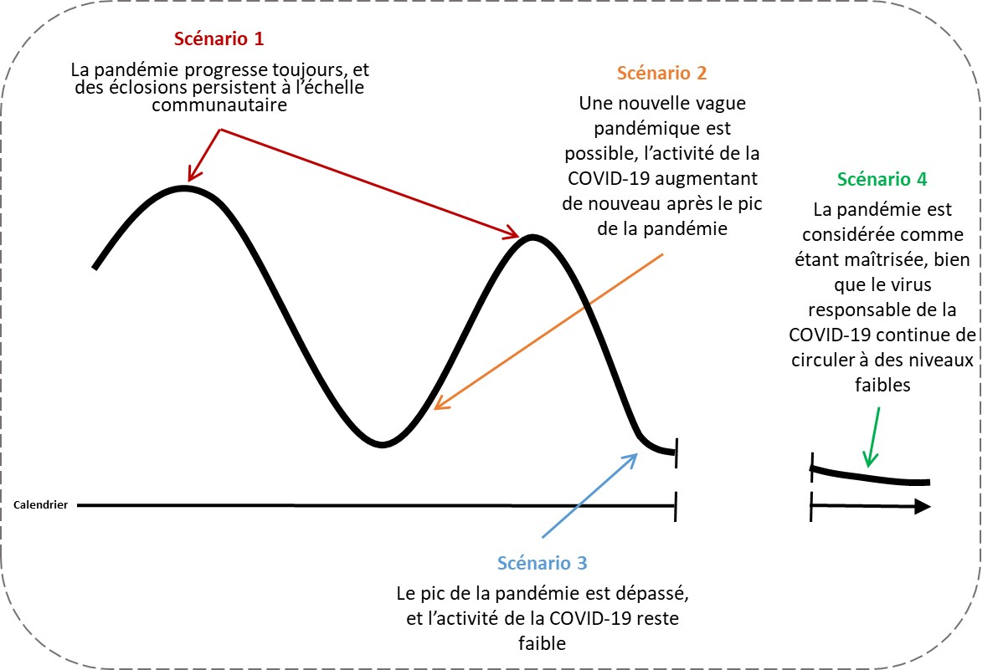

**Pour les besoins de cette enquête, veuillez supposer que le vaccin est sûr et efficace pour toutes les populations.**

**Veuillez préciser l’ordre d’importance.** Lorsque vous choisissez un élément dans les options de la liste déroulante de chaque scénario, veuillez noter que les numéros correspondent à un ordre d’importance :

1 = le plus important

2 = important

3 = moins important

4 = le moins important

5 = le moins important (si « autre » est précisé)

**Les commentaires écrits sont appréciés.** Si vous croyez qu’une stratégie de vaccination supplémentaire devrait être incluse, veuillez la préciser dans la liste des stratégies et l’inclure dans le classement par ordre d’importance avec les autres stratégies applicables aux quatre scénarios de pandémie.

**– L’enquête commence à la page suivante –**

**SCÉNARIO 1**

**Un vaccin contre la COVID-19 est disponible alors que la pandémie progresse toujours et que des éclosions persistent à l’échelle communautaire.**

On ne dispose que de stocks limités de vaccin contre la COVID-19. Dans ce contexte, comment classeriez-vous les stratégies de vaccination suivantes contre la COVID-19 par ordre d’importance selon une échelle de 1 à 4 (ou 5, si une stratégie supplémentaire est précisée), 1 étant la stratégie la plus importante?

|  |  |
| --- | --- |
| **Stratégie de vaccination contre la COVID-19** | **Ordre d’importance**  1 = le plus important  4 (ou 5, si « autre » est précisé) = le moins important |
| Protéger les personnes les plus susceptibles de contracter la forme grave de la maladie et de décéder de la COVID-19 | Choisir un élément. |
| Réduire au minimum la transmission de la COVID-19 (c.-à-d. réduire le nombre total de cas) | Choisir un élément. |
| Protéger les infrastructures essentielles | Choisir un élément. |
| Protéger la capacité en soins de santé | Choisir un élément. |
| Autre (veuillez préciser) : Cliquer ou toucher ici pour insérer du texte. | Choisir un élément. |

**SCÉNARIO 2**

**Un vaccin contre la COVID-19 est disponible alors qu’une nouvelle vague pandémique est possible, l’activité de la COVID-19 augmentant de nouveau après le pic de la pandémie.**

On ne dispose que de stocks limités de vaccin contre la COVID-19. Dans ce contexte, comment classeriez-vous les stratégies de vaccination suivantes contre la COVID-19 par ordre d’importance selon une échelle de 1 à 4 (ou 5, si une stratégie supplémentaire est précisée), 1 étant la stratégie la plus importante?

|  |  |
| --- | --- |
| **Stratégie de vaccination contre la COVID-19** | **Ordre d’importance**  1 = le plus important  4 (ou 5, si « autre » est précisé) = le moins important |
| Protéger les personnes les plus susceptibles de contracter la forme grave de la maladie et de décéder de la COVID-19 | Choisir un élément. |
| Réduire au minimum la transmission de la COVID-19 (c.-à-d. réduire le nombre total de cas) | Choisir un élément. |
| Protéger les infrastructures essentielles | Choisir un élément. |
| Protéger la capacité en soins de santé | Choisir un élément. |
| Autre (veuillez préciser) : Cliquer ou toucher ici pour insérer du texte. | Choisir un élément. |

**– L’enquête se poursuit à la page suivante –**

**SCÉNARIO 3**

**Un vaccin contre la COVID-19 est disponible alors que le pic de la pandémie est dépassé et que l’activité de la COVID-19 reste faible.**

On ne dispose que de stocks limités de vaccin contre la COVID-19. Dans ce contexte, comment classeriez-vous les stratégies de vaccination suivantes contre la COVID-19 par ordre d’importance selon une échelle de 1 à 4 (ou 5, si une stratégie supplémentaire est précisée), 1 étant la stratégie la plus importante?

|  |  |
| --- | --- |
| **Stratégie de vaccination contre la COVID-19** | **Ordre d’importance**  1 = le plus important  4 (ou 5, si « autre » est précisé) = le moins important |
| Protéger les personnes les plus susceptibles de contracter la forme grave de la maladie et de décéder de la COVID-19 | Choisir un élément. |
| Réduire au minimum la transmission de la COVID-19 (c.-à-d. réduire le nombre total de cas) | Choisir un élément. |
| Protéger les infrastructures essentielles | Choisir un élément. |
| Protéger la capacité en soins de santé | Choisir un élément. |
| Autre (veuillez préciser) : Cliquer ou toucher ici pour insérer du texte. | Choisir un élément. |

**SCÉNARIO 4**

**Un vaccin contre la COVID-19 est disponible alors que la pandémie est considérée comme étant maîtrisée, bien que le virus responsable de la COVID-19 continue de circuler à des niveaux faibles. Il est prouvé que le vaccin (ou une infection antérieure) offre une protection à long terme contre la COVID-19, mais un programme de vaccination systématique pourrait cibler les nouvelles cohortes non immunisées.**

On ne dispose que de stocks limités de vaccin contre la COVID-19. Dans ce contexte, comment classeriez-vous les stratégies de vaccination suivantes contre la COVID-19 par ordre d’importance selon une échelle de 1 à 4 (ou 5, si une stratégie supplémentaire est précisée), 1 étant la stratégie la plus importante?

|  |  |
| --- | --- |
| **Stratégie de vaccination contre la COVID-19** | **Ordre d’importance**  1 = le plus important  4 (ou 5, si « autre » est précisé) = le moins important |
| Protéger les personnes les plus susceptibles de contracter la forme grave de la maladie et de décéder de la COVID-19 | Choisir un élément. |
| Réduire au minimum la transmission de la COVID-19 (c.-à-d. réduire le nombre total de cas) | Choisir un élément. |
| Protéger les infrastructures essentielles | Choisir un élément. |
| Protéger la capacité en soins de santé | Choisir un élément. |
| Autre (veuillez préciser) : Cliquer ou toucher ici pour insérer du texte. | Choisir un élément. |

**– L’enquête se poursuit à la page suivante –**

**SCÉNARIO 4B**

**Un vaccin contre la COVID-19 est disponible alors que la pandémie est considérée comme étant maîtrisée, bien que le virus responsable de la COVID-19 continue de circuler à des niveaux faibles.** **Il est prouvé que le vaccin (ou une infection antérieure) n’offre pas une protection à long terme contre la COVID-19, et un programme de vaccination systématique devra cibler une grande partie de la population.**

On ne dispose que de stocks limités de vaccin contre la COVID-19 et l’immunité contre la COVID-19 diminue au fil du temps, ce qui nécessite une nouvelle vaccination pour maintenir la protection. Dans ce contexte, comment classeriez-vous les stratégies de vaccination suivantes contre la COVID-19 par ordre d’importance selon une échelle de 1 à 4 (ou 5, si une stratégie supplémentaire est précisée), 1 étant la stratégie la plus importante?

|  |  |
| --- | --- |
| **Stratégie de vaccination contre la COVID-19** | **Ordre d’importance**  1 = le plus important  4 (ou 5, si « autre » est précisé) = le moins important |
| Protéger les personnes les plus susceptibles de contracter la forme grave de la maladie et de décéder de la COVID-19 | Choisir un élément. |
| Réduire au minimum la transmission de la COVID-19 (c.-à-d. réduire le nombre total de cas) | Choisir un élément. |
| Protéger les infrastructures essentielles | Choisir un élément. |
| Protéger la capacité en soins de santé | Choisir un élément. |
| Autre (veuillez préciser) : Cliquer ou toucher ici pour insérer du texte. | Choisir un élément. |

**Merci d’avoir répondu à ce questionnaire.**

**Veuillez retourner le questionnaire dûment rempli à   
l’adresse** phac.naci-ccni.aspc@canada.ca